LAMPIRAN
Contoh Hasil Jadi Produk
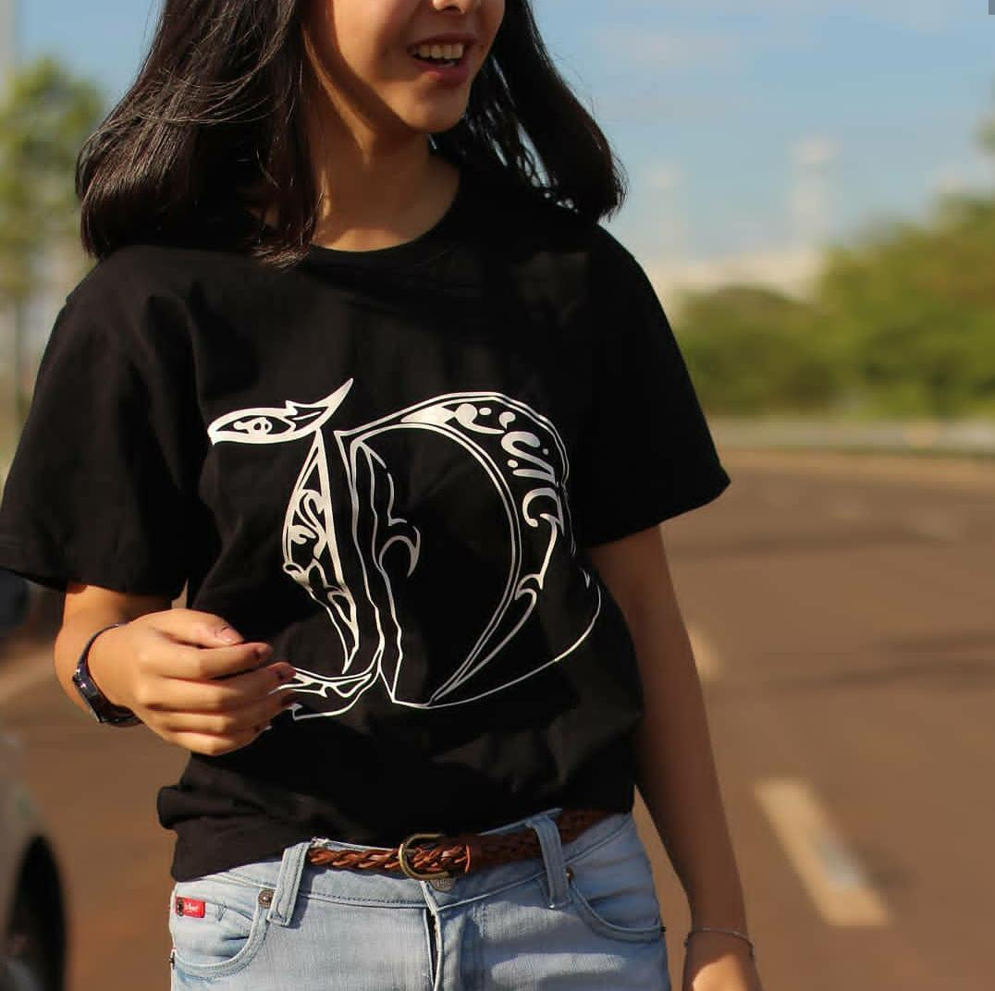

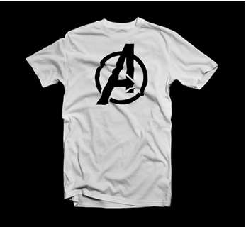

Halaman Instagram Usaha Kaos Sablon Custom EVERINKED